后缀树的线性构造——ukkonen算法

1．算法描述
1．1 算法思路
Ukkonen算法是在线算法，即一个字符一个字符的处理S，处理完S的前k个字符，得到S[1…k]的“后缀树”。
注意：由于S[1…k]并不以$结尾，它可能并不存在后缀树，因此加上引号，称为隐式后缀树(implicit suffix tree)。S[1…k]的隐式后缀树记为Tk。
Ukkonen算法：从T1开始依次构造T2,T3,…,Tm,Tm+1，则Tm+1是真正的后缀树。
Ukkonen每次从Ti构造Ti+1的过程称为一个阶段，整个过程被形象的称为“生长过程”。
子串可能很长，空间占用大，边上只记录起止位置(i,j)。

1．2 生长过程中的不同情况
把Ti生长为Ti+1，就是要给S[1…i]的每个后缀S[j…i]增加一个字符S[i+1]，分为以下三种情况：
情况一：S[j…i]以叶子结尾，则直接在S[i+1]的标号后增加字符S[i+1]即可；
情况二：S[j…i]在中间结束，且后一个字符不是S[i+1]，则在该处增加一个分支，连接到一个新叶子f。该边的编号为S[i+1]。如果结束点在一条边的中间，还需进行边分裂；
情况三：S[j…i]在中间结束，且后一个字符就是S[i+1]，则什么都不用做；

1．3 生长过程的具体操作
定义：后缀的末尾称为“生长点”，则每阶段是在依次扩展每个生长点，生长点可以在结点上，也可以在边的中间，设边标号为(i,j)，当前增加的字符为S[k]。
重要结论：(1) 一日为叶子，终生为叶子。如处理：abcaa
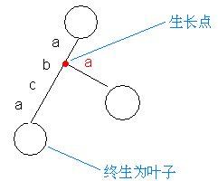
(2)在所有阶段中，情况2扩展总次数为O(|S|)。

情况一：把所有叶节点的边标号从[?,k-1]改为[?,k]，如果用特殊符号“-”表示当前处理字符，则边标号不变！
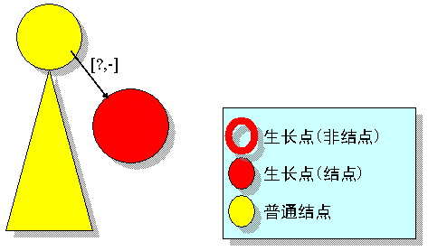

情况二：分裂一条边（改变树结构）
情况2（a）：如abcaabcad

情况2（b）：如abcaa
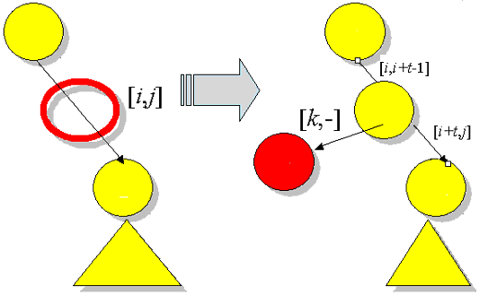

情况三：无操作

1．4 Ukkonen算法
对于情况一，由于“一日为叶子，终生为叶子”，所以插入是不需要操作的。对于情况2。只需要在“活动生长点”上链接一个新叶子，在存在“后缀链接”的前提下，也是O（1）的。虽然，情况三不改变树结构，也不改变边标号，仅仅是生长点的移动，但是事实上的移动次数很多，如果一一模拟，反而是算法的瓶颈之所在。所以 Ukkonen算法提出每次只保留一个生长点的位置，称为“活动生长点”。

1.4.1基本算法：逐列处理法
每行对应一个生长点，每列对应一个阶段，每阶段从上到下依次扩展每个生长点，中灰、浅灰和深灰分别代表三种情况。
重要结论: 情况一的边界为阶梯型。
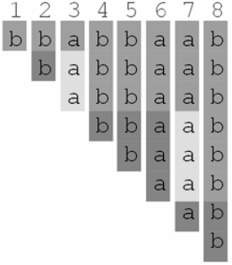

1.4.2 基于“情况一的边界为阶梯型”的优化
每列只保留第一次情况二(如果有的话)和情况三(如果有的话)，得到一条从左上到右下的路径，Ukkonen算法只考虑“活动生长点”，让它沿此路径移动，该路径长度是O(|S|)的，因此Ukkonen算法是线性的。此路径是扩展的先后顺序。
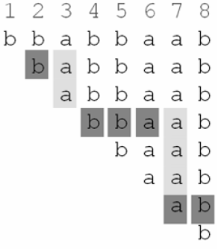

1.4.3 对于路径的理解
水平移动：每次水平移动可以看成先完成了它上面的情况一扩展，下面的情况三扩展暂时不进行，留到以后一起完成。
垂直移动：换一个角度，垂直移动也可以看作：
步骤一：直接定位到需要扩展的位置；
步骤二：执行情况三扩展；

1.4.4 后缀链接（使得ukkonen算法成为线性的关键）
假设现在执行第k个阶段，刚处理完第i个生长点，现在需要垂直移动到第i+1个生长点，刚处理完的扩展是情况二扩展，此时活动生长点处于结点上，而不是边的中间，垂直移动前，活动生长点的位置是S[i…k]，而目标位置是S[i+1…k]，相当于前者去掉头字符后得到的串，称为断头串(second suffix)。
垂直移动的关键：移动到断头串所在位置。

1.4.4.1例如banana的后缀树建立后，后缀链接如下：

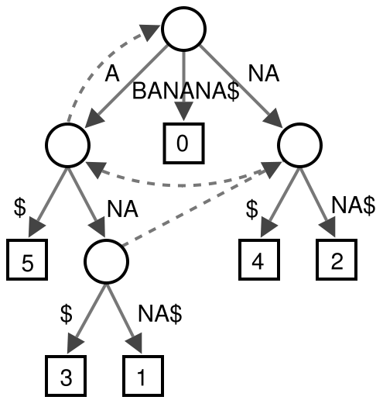

1.4.4.2定位断头串的方法：
  - 步骤一：找父亲u，设边上有t个字符；
  - 步骤二：顺着u的后缀链接走；
  - 步骤三：向下走t个字符；
  - 步骤四：建立后缀链接，供后人乘凉；
后缀链接
t个字符
t个字符
可能途经其他结点
步骤一、二、四的时间复杂度显然是o（1），对于步骤三，可以一个节点一个节点的走，所以时间复杂度为o（走过节点数d）。

2．算法总结与时间复杂度分析
2．1 总结
（1）每次需要做情况3扩展时(水平移动)
阶段数加1，更新活动生长点位置
（2）每次需要做情况2扩展时(垂直移动)
定位断头串并建立后缀链接
进行情况2扩展
（3）结束时增加终结符$，拆除后缀链接

2．2 总时间复杂度
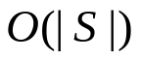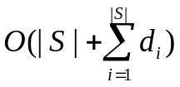扩展
定位断头串
为了证明Ukkonen算法是线性的，只需要证明每次情况3扩展中的d值之和是O(|S|)。
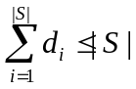设生长点的势能Φ为它离上方最近内结点的距离，则水平移动最多让Φ增加1，第i次垂直移动总是让Φ减少最少di，因为势能在任意时刻非负，因此 。

3．程序实现
（1）数据结构
str=^node;
node=record
word:array[1..26,1..2]of longint;
child:array[1..26]of str;{对应每个word的孩子}
father,suffix{后缀链接}:str;
child_num,len{到当前节点表示的字符串长度},num{后缀的标号}:longint;
end;
ty=record
t{第几个孩子},i{走的位置}:longint;
flag{是否能找到}:boolean;
end;

（2）主要程序段
function find_start(y:longint;p:str): ty;{查找开头}
var t:longint;
flag:boolean;
begin
flag:=false;
for t:=1 to p^.child_num do
if s[p^.word[t,1]]=s[y] then begin flag:=true; break; end;
find_start.flag:=flag; find_start.t:=t;
end;

function find(var y:longint;var p:str):ty;
{从p开始查找s[y]-s[k],s[k]为第一个做垂直操作的节点}
var i,t:longint;
cur:ty;
begin
while true do
begin
cur:=find_start(y,p);
if not cur.flag then begin find.flag:=false;exit;end;
t:=cur.t;
i:=p^.word[t,1];
while (i<=p^.word[t,2])and(y<=length(s))and(s[i]=s[y]) do
begin inc(i);inc(y); end;
if y>length(s) then break;
if i>p^.word[t,2] then p:=p^.child[t]
else break;
end;
find.flag:=true; find.i:=i; find.t:=t;
end;

procedure split(var p:str;t,len:longint);
{分裂操作，从p开始向第t个孩子走len长度分裂}
var q:str;
begin
new(q);
q^.child_num:=1;
q^.word[1,1]:=p^.word[t,1]+len;
q^.word[1,2]:=p^.word[t,2];
q^.len:=p^.len+len;
q^.father:=p;
q^.child[1]:=p^.child[t];
p^.child[t]^.father:=q;
p^.word[t,2]:=p^.word[t,1]+len-1;
p^.child[t]:=q;
p:=q;{更新活动节点}
end;

function walk(var p:str;len,start:longint):ty;
{后缀连接时的移动，从p 以s[start]为开始移动len个长度}
var t:longint; cur:ty;
begin
cur:=find_start(start,p);
t:=cur.t;
while len-(q^.word[t,2]-q^.word[t,1]+1)>=0 do{一个一个节点往下走}
begin
start:=start+q^.word[t,2]-q^.word[t,1]+1;
len:=len-(q^.word[t,2]-q^.word[t,1]+1);
p:=p^.child[t];
cur:=find_start(start,p);
t:=cur.t;
end;
if len<>0 then walk.flag:=true{表示查找节点不存在}
else walk.flag:=false;{查找节点已经存在}
walk.i:=len; walk.t:=t;
end;

procedure make_pointer(var p:str;x,y,k:longint);
{新增一个节点，以p为父亲，边上为s[x]-s[y]，为suffix(k)}
var t:longint; q:str;
begin
new(q);
refresh(q);
inc(p^.child_num);
t:=p^.child_num;
p^.word[t,1]:=x;
p^.word[t,2]:=y;
p^.child[t]:=q;
q^.father:=p;
q^.num:=k;
p:=q; {更新活动节点}
end;

begin{主程序}
readln(s);
s:=s+'$'; {添加终止符}
new(root);
refresh(root); {预处理root}
root^.suffix:=root;
p:=root;
y:=1; {水平移动的位置}
for k:=1 to length(s) do
begin
if y<k then y:=k;
cur:=find(y,p); {水平移动}
if cur.flag then split(p,cur.t,cur.i-p^.word[cur.t,1]);{分裂}
if (p^.suffix=nil)or(cur.flag) then {建立后缀连接}
begin
q:=p^.father;
for t:=1 to q^.child_num do
if q^.child[t]=p then break;
i:=q^.word[t,2]-q^.word[t,1];
j:=q^.word[t,1]+1;
q:=q^.suffix;
if q=root then cur:=walk(q,i,j)
else cur:=walk(q,i+1,j-1);
if cur.flag then split(q,cur.t,cur.i);
p^.suffix:=q;
end;
make_pointer(p,k+p^.len,length(s),k);
p:=p^.father^.suffix; {垂直移动}
if y>length(s) then y:=length(s);
end;
end.

